BFK-312C
Opaska sportowa dla dzieci
Instrukcja obsługi
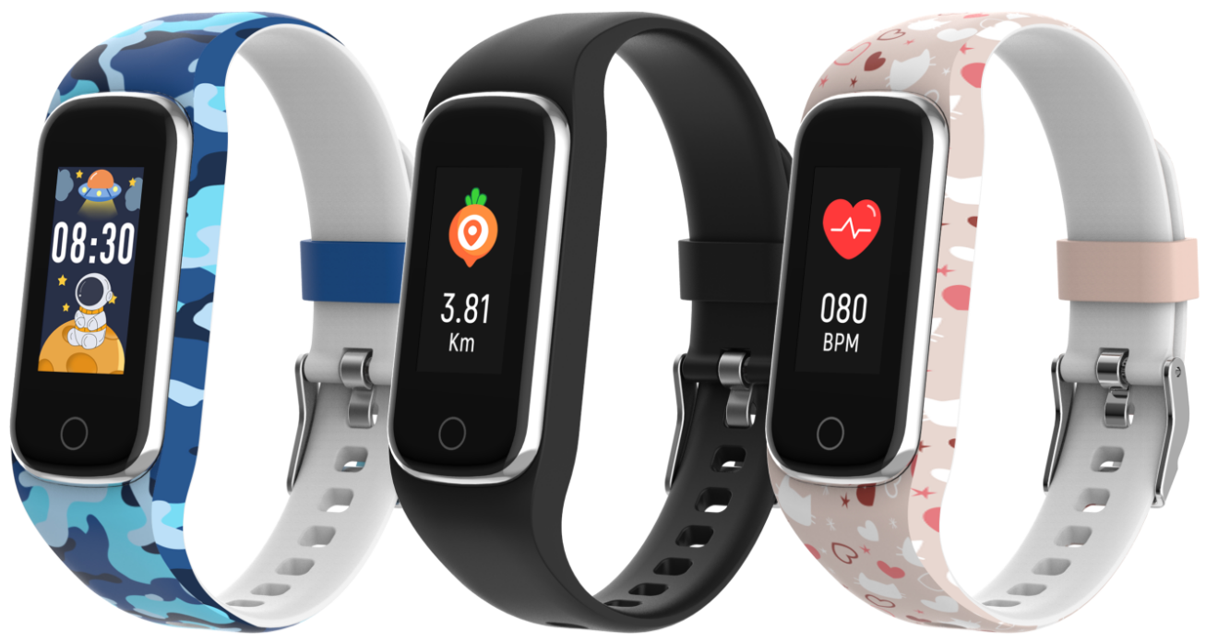
www.denver.com
www.facebook.com/denver.eu
POLSKI
Jeżeli drukowana instrukcja obsługi nie jest dostępna w danym języku, należy odwiedzić witrynę producenta, aby znaleźć instrukcję obsługi online do posiadanego urządzenia. Adres witryny: www.denver

Zasady bezpieczeństwa

Przed pierwszym użyciem produktu należy przeczytać uważnie instrukcje dot. bezpieczeństwa i zachować je do wykorzystania w przyszłości.

1. Ostrzeżenie: Produkt zawiera akumulator litowo-polimerowy.
2. Produkt można obsługiwać i przechowywać w temperaturze od 0°C do 40°C. Przekroczenie tego zakresu temperatur może wpłynąć na działanie tego urządzenia.
3. Nigdy nie otwierać produktu. Naprawy lub czynności serwisowe powinny być wykonywane tylko przez wykwalifikowany personel.
4. NIE używać produktu w wodzie o głębokości powyżej 2 m i nie zanurzać go na dłużej niż 30 minut.
5. Zdjąć opaskę sportową w razie jakiegokolwiek wycieku lub nadmiernie wysokiej temperatury, aby zapobiec oparzeniom lub wysypce.
6. Zasięg bezprzewodowej technologii Bluetooth wynosi około 10 m. Maksymalny zasięg może się różnić w zależności od obecności przeszkód (ludzie, metalowe przedmioty, ściany itp.) i zakłóceń elektromagnetycznych.
7. Mikrofale emitowane przez urządzenie Bluetooth mogą wpływać na działanie elektronicznych urządzeń medycznych.
8. Urządzenie można ładować tylko za pomocą dostarczonego kabla USB.
9. Przechowywać produkt z dala od zwierząt, aby zapobiec pogryzieniu i połknięciu.

Zawartość opakowania
- 1 × opaska sportowa
- 1 × przewód do ładowania
- 1 × instrukcja obsługi

- Ogólny opis produktu
① Przycisk dotykowy: nacisnąć/ lub nacisnąć i przytrzymać, aby wyświetlić więcej funkcji.
② Czujnik tętna
③ Styki ładowania
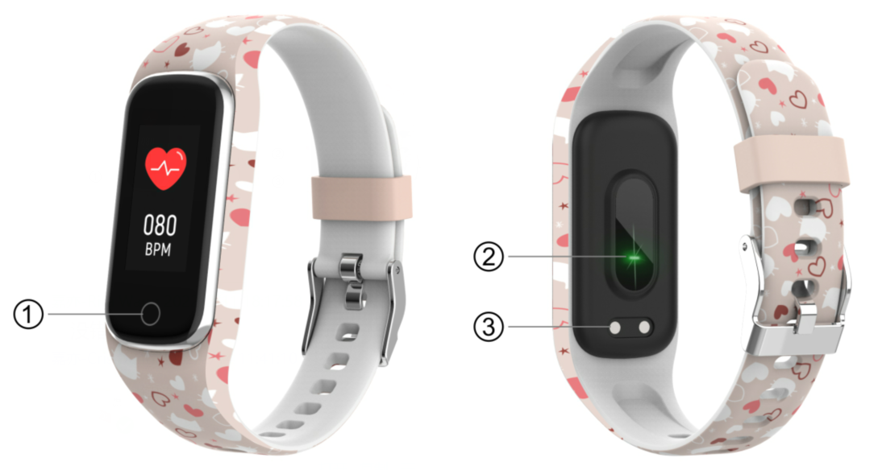

- Ładowanie opaski sportowej
- Przed pierwszym użyciem opaski sportowej należy naładować jej akumulator.
- Produkt będzie w pełni naładowany po około dwóch godzinach. Po podłączeniu ładowarki ładowanie akumulatora opaski sportowej rozpocznie się automatycznie.
- Upewnić się, że styki ładowania przewodu ładowania są podłączone prawidłowo do styków ładowania z tyłu opaski sportowej, a następnie podłączyć wtyk na drugim końcu przewodu do źródła zasilania.
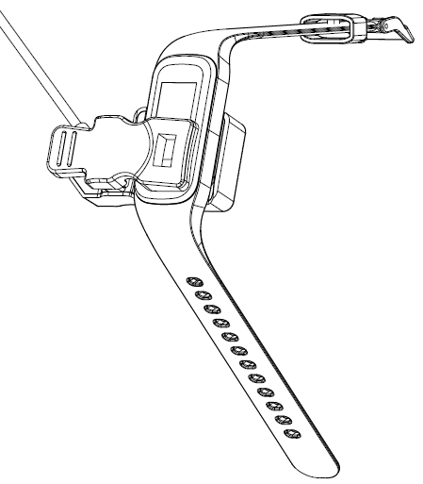
4. Instalowanie, podłączanie lub rozłączanie aplikacji
- Przed pobraniem aplikacji „Fit4Kid” należy upewnić się, że jest zgodna z posiadanym smartfonem. Aplikacja współpracuje z systemami iOS w wersji 10.0 lub nowszej oraz Android w wersji 5.0 lub nowszej.
- W sklepie Apple Store lub Google Play wyszukać aplikację „Fit4Kid” albo zeskanować następujący kod QR, aby ją zainstalować.
- Włączyć funkcję Bluetooth na smartfonie, otworzyć aplikację „Fit4Kid” i ustawić swój profil. Potem w ustawieniach dotknąć pozycji „Connect Smartwatch” i wybrać zegarek inteligentny, aby się z nim połączyć.
- Aby rozłączyć zegarek inteligentny, przejść do ustawień aplikacji i dotknąć pozycji „Disconnect Smartwatch”. W przypadku telefonu iPhone należy też przejść do pozycji „Bluetooth” w ustawieniach telefonu iPhone, a następnie dotknąć pozycji „Forget This Device”.

5. Instrukcje obsługi
Nacisnąć przycisk dotykowy i przytrzymać go przez trzy sekundy, aby włączyć opaskę sportową. Ponowne naciśnięcie przycisku dotykowego powoduje wyświetlenie dostępnych funkcji.
6. Menu główne
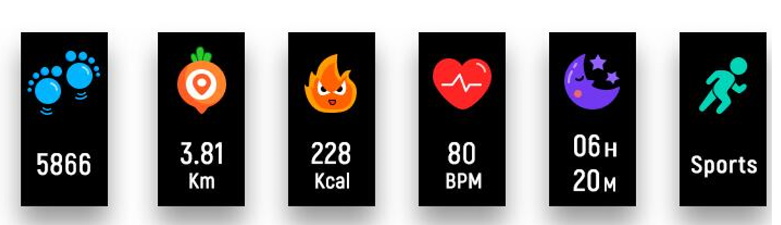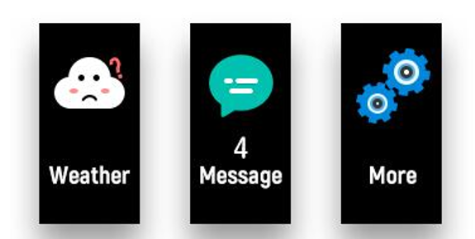

7. Zmiana tarczy zegara
Po włączeniu opaski sportowej zostanie wyświetlona tarcza zegara. Nacisnąć przycisk dotykowy i przytrzymać go, aby wybrać inną tarczę zegara.
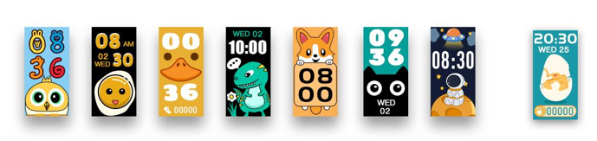

8. Aktywność dzienna
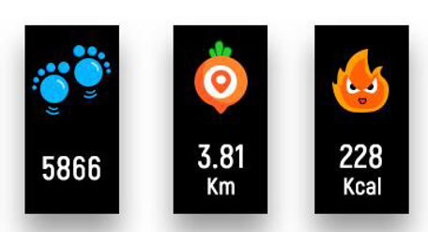
Opaska sportowa automatycznie rejestruje informacje na temat codziennej aktywności. Nacisnąć przycisk dotykowy, aby sprawdzić liczbę kroków, spalone kalorie i dystans.

9. Tętno
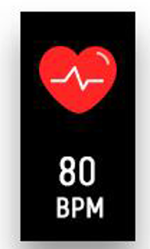
Nacisnąć przycisk dotykowy, aby włączyć interfejs monitorowania tętna.

10. Monitorowanie snu
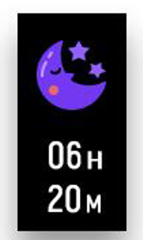
Jeżeli opaska sportowa będzie na ręce w trakcie snu, będzie automatycznie monitorować jakość snu. Po połączeniu opaski sportowej z aplikacją „Fit4Kid” za pośrednictwem Bluetooth w aplikacji można też przeglądać bardziej szczegółowe informacje o śnie.
11. Sporty 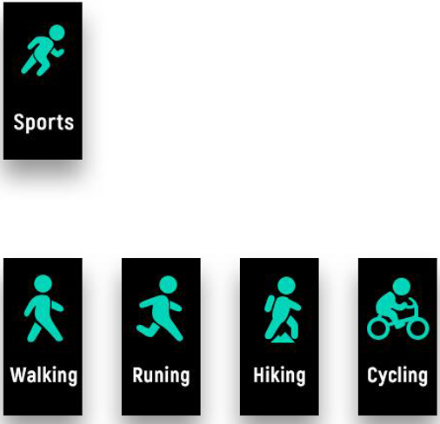
Nacisnąć przycisk dotykowy, aby przełączyć na interfejs sportów, a następnie nacisnąć przycisk dotykowy i przytrzymać go, aby wybrać tryb sportu. Aby zamknąć tryb sportu, nacisnąć przycisk dotykowy i przytrzymać go. Po zamknięciu dane sportu zostaną zapisane.
Należy pamiętać, ze dane nie zostaną zapisane, jeżeli ich ilość jest niewielka.

12. Wiadomości
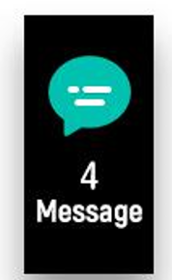
Nacisnąć przycisk dotykowy, aby przełączyć na interfejs wiadomości, a następnie nacisnąć przycisk dotykowy i przytrzymać go w celu sprawdzenia połączeń telefonicznych, wiadomości SMS, QQ, WeChat, WhatsApp, powiadomień Facebook i Twitter itd.Wiadomości zostaną automatycznie usunięte po ich przeczytaniu.

13. Pogoda
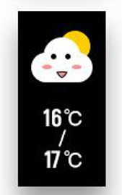
Opaska może wyświetlać informacje pogodowe, jeżeli jest połączona z aplikacją.

14. Ustawienia
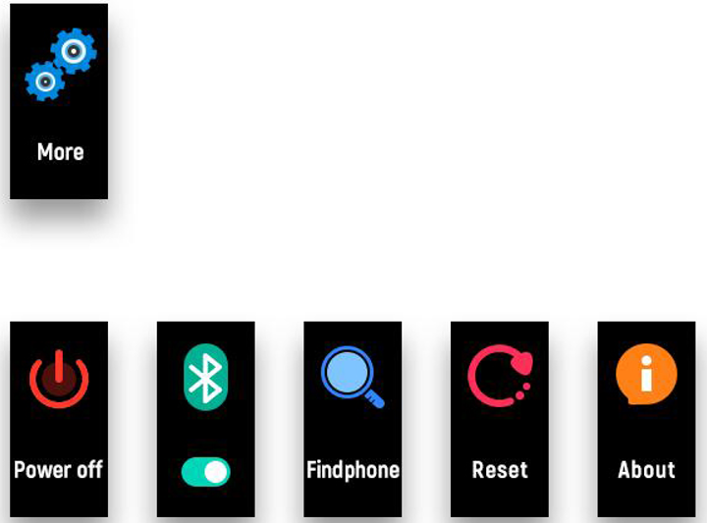Nacisnąć przycisk dotykowy, aby przełączyć na interfejs „More” (Więcej), a następnie nacisnąć przycisk dotykowy i przytrzymać go, aby włączyć:

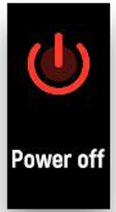Nacisnąć przycisk dotykowy i przytrzymać go, aby wyłączyć opaskę.

About (Informacje): wybrać tę pozycję, aby wyświetlić adres MAC, nazwę Bluetooth i wersję oprogramowania opaski sportowej.
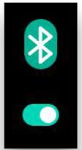 Nacisnąć przycisk dotykowy i przytrzymać go, aby włączyć/wyłączyć Bluetooth.

Po połączeniu opaski sportowej z aplikacją Fit4Kid nacisnąć przycisk dotykowy i przytrzymać go, aby znaleźć smartfon.

Reset (Resetuj): umożliwia skasowanie wszystkich danych przechowywanych w pamięci opaski.

Uwaga: wszystkie produkty mogą zostać zmienione bez uprzedzenia. Zastrzegamy sobie prawo do błędów i pomyłek w tym podręczniku.

WSZELKIE PRAWA ZASTRZEŻONE. COPYRIGHT DENVER A/S
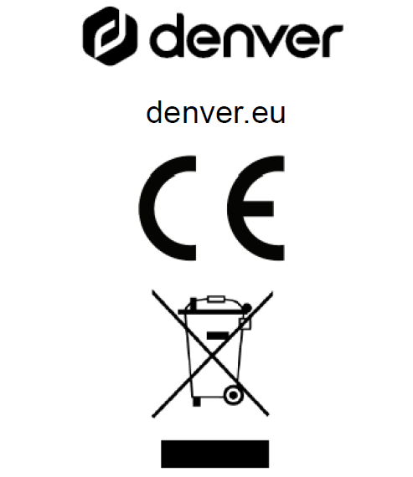
Sprzęt elektryczny i elektroniczny oraz dołączone baterie zawierają materiały, elementy i substancje, które mogą być szkodliwe dla zdrowia ludzi i niebezpieczne dla środowiska naturalnego w przypadku nieprawidłowego obchodzenia się z takim zużytym sprzętem elektrycznym i elektronicznym oraz bateriami.
Urządzenia elektryczne i elektroniczne oraz baterie są oznaczone przekreślonym symbolem kosza na śmieci, patrz wyżej. Ten symbol oznacza, że zużytego sprzętu elektrycznego i elektronicznego oraz baterii nie wolno utylizować razem z odpadami komunalnymi, ale należy je utylizować osobno.

Użytkownik jest zobowiązany do przekazania zużytych baterii do punktu selektywnej zbiórki odpadów. Dzięki temu baterie będą poddawane recyklingowi zgodnie z obowiązującymi przepisami i w sposób bezpieczny dla środowiska.

We wszystkich miejscowościach wyznaczono punkty selektywnej zbiórki odpadów, a także inne miejsca, w których można bezpłatnie zostawić zużyty sprzęt elektryczny i elektroniczny oraz baterie. Odpady tego rodzaju mogą też być odbierane z gospodarstw domowych. Dodatkowe informacje dostępne są w urzędzie odpowiedzialnym za usuwanie odpadów.

Denver A/S niniejszym oświadcza, że typ urządzenia BFK-312C jest zgodny z dyrektywą 2014/53/EU. Pełny tekst deklaracji zgodności UE jest dostępny pod następującym adresem internetowym: denver.eu.Kliknij IKONĘ wyszukiwania na górze strony. Należy wprowadzić numer modelu: BFK-312C. Następnie należy wyświetlić stronę produktu. Dyrektywa dotycząca sprzętu radiowego powinna znajdować się w sekcji plików do pobrania.
Zakres częstotliwości pracy: 2,402–2,480 GHz
Maks. moc wyjściowa: -0,91 dBm

DENVER A/S
Omega 5A, Soeften
DK-8382 Hinnerup
Dania
www.facebook.com/denver.eu

